openStack 云计算平台管理综合练习

一、openstack 云平台安装部署

1、在自己的资源池中利用模板 CentoS-1810-template 部署两台虚拟机。虚拟机命名规范为：node+IP 最后一个字段—你的登录序号（例如：我的节点 IP 地址为 172.16.255.15，我的登录序号为 jinyuw，则虚拟机名字为：node15-jinyuw）。（起名参考黄色部分）
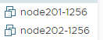

修改两台虚拟机的硬件配置，控制节点规格为：8vCPU / 12GB内存/ 40GB系统硬盘 / 30GB作为 Cinder 数据盘 /2 块网卡；计算节点规格为：4vCPU/4GB 内存/40GB 系统硬盘/2 块网卡。
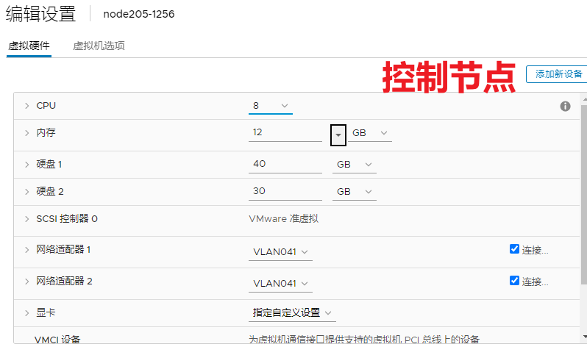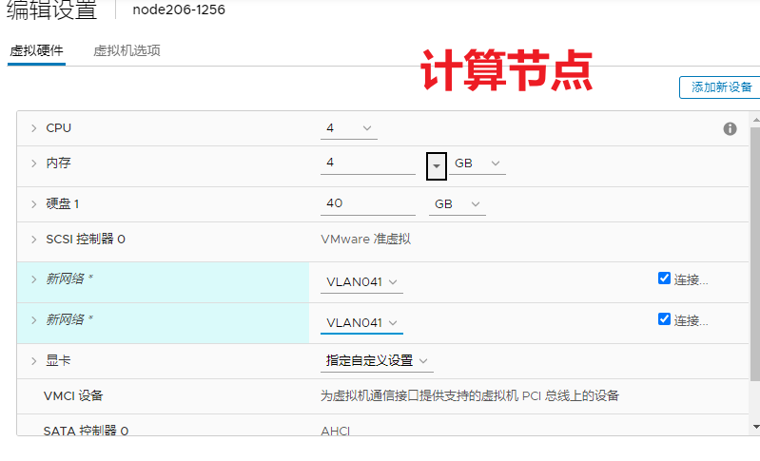
3、为两台虚拟机配置 IP 地址、设置系统主机名（例如：node15.jinyuw.cn）、添加 IP 地址和主机名映射关系、创建 Cinder 服务所需物理卷和卷组等基础设置。(考试时用node+IP)
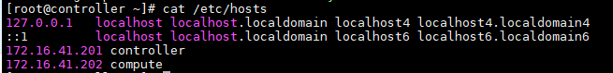
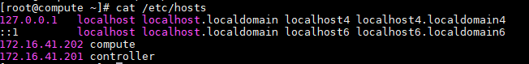
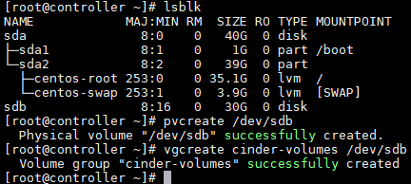

4、从实训平台服务器（192.168.2.237）下载主机基础环境配置脚本，并对两个节点主机进行基础环境设置。
控制节点：
curl -O http://192.168.2.237/yumrepository/onekeyconfig_controller.sh
bash onekeyconfig_controller.sh

计算节点：
curl -O http://192.168.2.237/yumrepository/onekeyconfig_compute.sh
bash onekeyconfig_compute.sh

5、完成双节点 openstack 云平台的安装部署。
控制节点：修改应答文件97行，增加计算节点的IP，修改557行，把20G改成30G
packstack --answer-file=myanswer.txt 执行应答文件
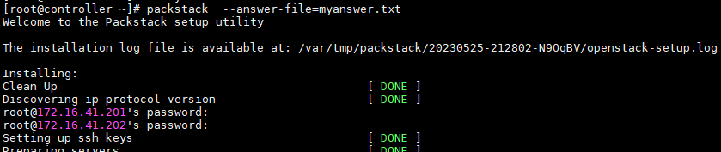
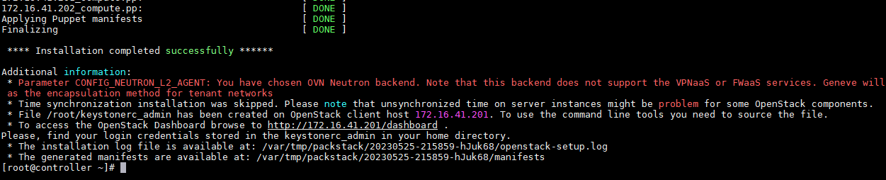

二、openstack 云平台项目、用户、镜像、网络、虚拟机实例等管理

1、以自己的名字命名创建一个项目，并在该项目中添加用户（用户名与项目名相同）。
openstack project create panting
openstack user create panting --project panting --password 000000
openstack role add --project panting --user panting _member_

2、从服务器（192.168.2.237）下载模板文件 CentoS7.2-template.qcow2 和 cirros-0.5.2-x86_64-disk.img，并在云平台中创建这两个镜像，分别命名为“CentoS-你的名字”和“cirros-你的名字”。
curl -O http://192.168.2.237/yumrepository/storage/images/CentOS7.2-template.qcow2
curl -O http://192.168.2.237/yumrepository/storage/images/cirros-0.5.2-x86_64-disk.img
openstack image create CentoS-panting --disk-format qcow2 --container-format bare --file CentOS7.2-template.qcow2 --public
openstack image create cirros-panting --disk-format qcow2 --container-format bare --file cirros-0.5.2-x86_64-disk.img --public

3、分别为 admin 和你的项目创建内部网络、子网以及路由器。
admin:
openstack network create ex-net --provider-network-type flat --provider-physical-network extnet --external --share
openstack subnet create ex-subnet --subnet-range 172.16.41.0/24 --network ex-net --gateway 172.16.41.1 --dns 114.114.114.114 --allocation-pool start=172.16.41.225,end=172.16.41.235
openstack network create --internal admin-net
openstack subnet create --subnet-range 10.0.26.0/24 --network admin-net --gateway 10.0.26.1 --allocation-pool start=10.0.26.50,end=10.0.26.100 --dns 114.114.114.114 admin-subnet
openstack router create route-admin
openstack router set --external-gateway ex-net route-admin
openstack router add subnet route-admin admin-subnet
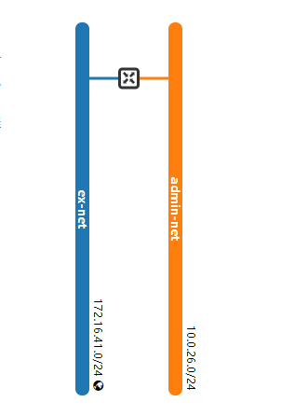
panting:
openstack network create --internal panting-net
openstack subnet create --subnet-range 10.0.27.0/24 --network panting-net --gateway 10.0.27.1 --allocation-pool start=10.0.27.50,end=10.0.27.100 --dns 114.114.114.114 panting-subnet
openstack router create route-panting
openstack router set --external-gateway ex-net route-panting
openstack router add subnet route-panting panting-subnet
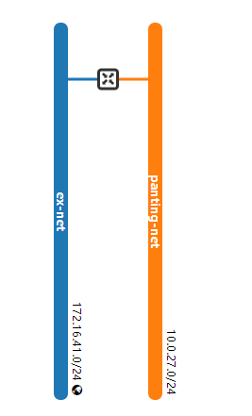

4、创建一个实例类型“m1.128m.1g”，规格为 1vCPU/128MB 内存/1GB 硬盘。
openstack flavor create m1.128m.1g --vcpus 1 --ram 128 --disk 1
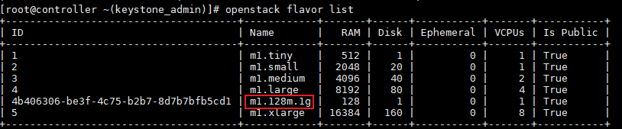

5、在你的项目中用“cirros-你的名字”镜像和实例类型 m1.128m.1g 创建一个虚拟机实例，命名为：cirros-01- 你的名字，并测试该实例与外部互联网络的连通性。
openstack server create cirros-01-panting --image cirros-panting --flavor m1.128m.1g --network panting-net
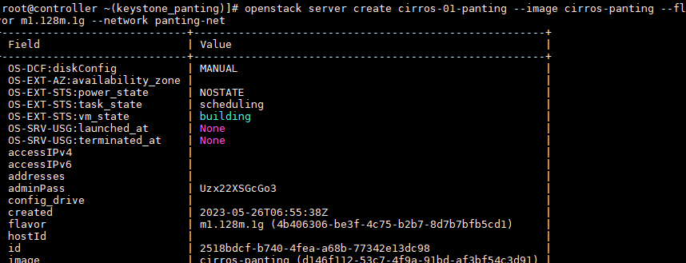
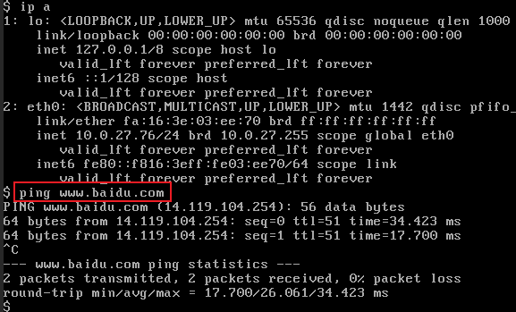

6、对虚拟机实例“cirros-01-你的名字”进行热迁移。
openstack server migrate 17df6a4f-c8f8-4c42-82e6-31742fbd6645 --block-migration --disk-overcommit --live-migration（在admin管理员环境变量使用）
迁移前
迁移后
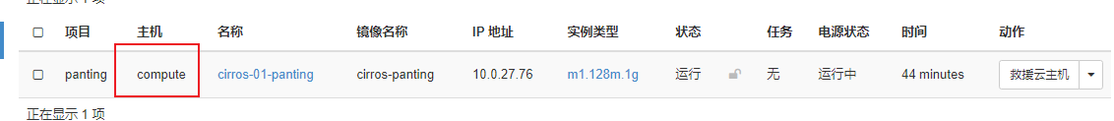

三、虚拟机实例安全管理

1、使用admin 用户登录openstack 云平台并创建虚拟机实例类型m2.1G10GB，规格为：2vcpu/1GB RAM/10GB HD。
openstack flavor create m2.1G10GB --ram 1024 --disk 10 --vcpus 2
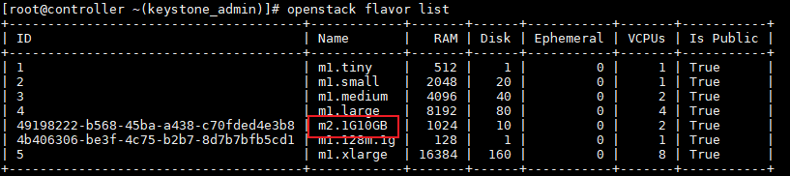

2、以“你的名字”用户登录 openstack 云平台并创建秘钥对，命名为“你的名字-key”，下载私钥到 windows客户端，并用 puttygen.exe 对该私钥进行格式转换。
openstack keypair create panting-key --private-key pgx-key.pem
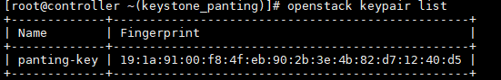

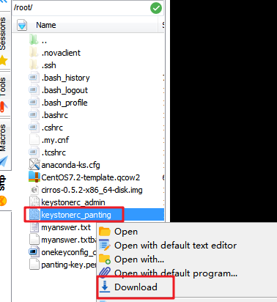

在你的项目中用“CentoS-你的名字”镜像和实例类型“m2.1G10GB”创建一个虚拟机实例，并在该虚拟机中注入秘钥“你的名字-key”和密码“123456”，命名为：CentoS-01-你的名字。
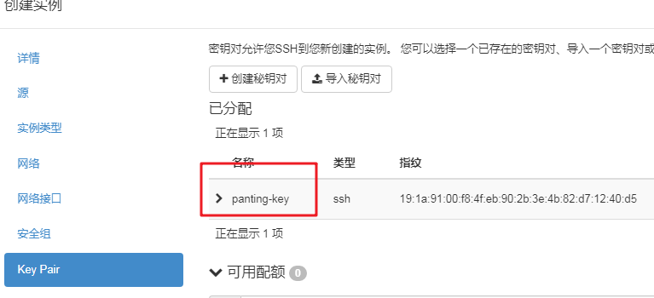
#cloud-config
chpasswd:
list: |
root: 123456
expire: False
disable_root: 0
ssh_pwauth: 1
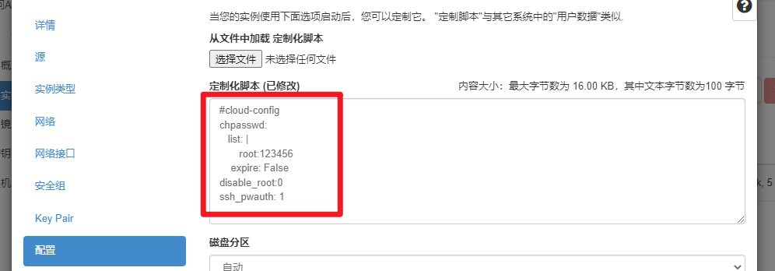

创建完给一个浮动IP
openstack floating ip create ex-net
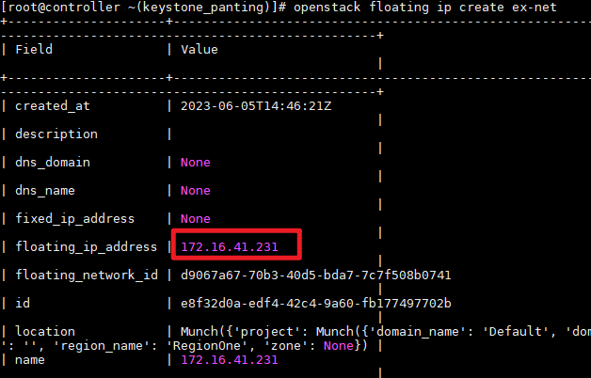
为实例添加浮动IP
openstack server add floating ip CentoS-01-panting 172.16.41.231
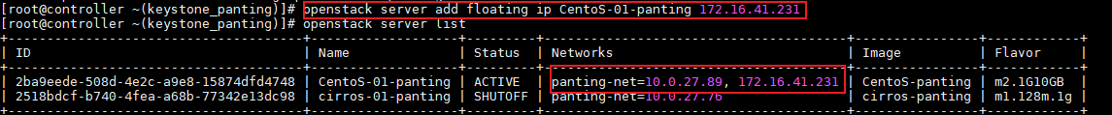
(创建一个安全组，添加icmp和ssh规则，并给实例添加安全组，移除默认的安全组，不然远程工具用不了)
openstack security group create any
openstack security group rule create --proto icmp any
openstack security group rule create --proto tcp --dst 22 any
openstack server add security group CentoS-01-panting any
openstack server remove security group CentoS-01-panting default

4、在 putty 客户端利用你的私钥实现无密码登录虚拟机“CentoS-01-你的名字”
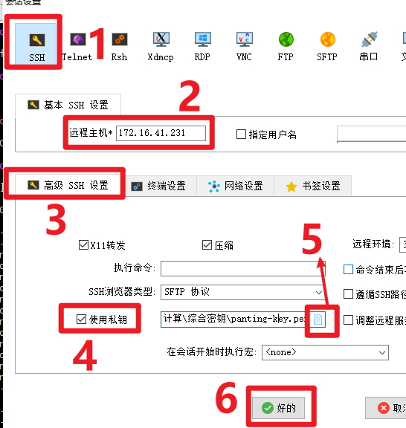
用户名为centos
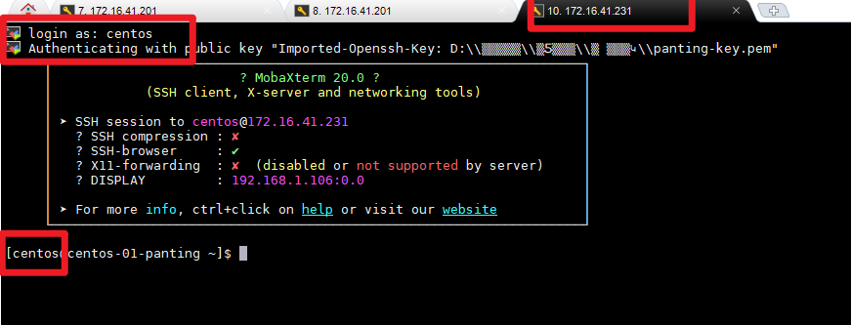

5、在 putty 客户端利用密码“123456”登录虚拟机“CentoS-01-你的名字”。

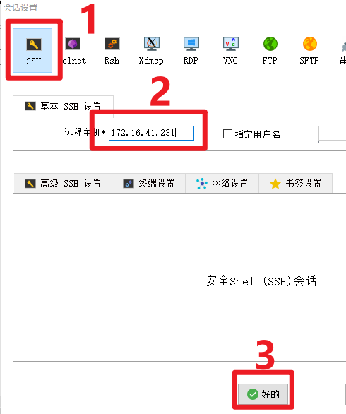
用户名为root
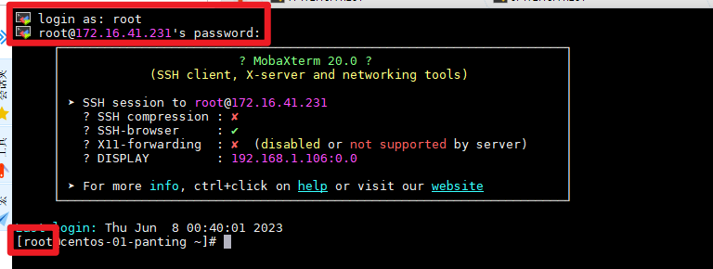

四、存储卷管理

1、创建卷类型 local-volumes，并在 admin 项目中以该卷类型创建卷“volume-你的名字”，卷大小为 1GB。
创建卷类型
openstack volume type create local-volumes
openstack volume create volume-panting --size 1 --type local-volumes
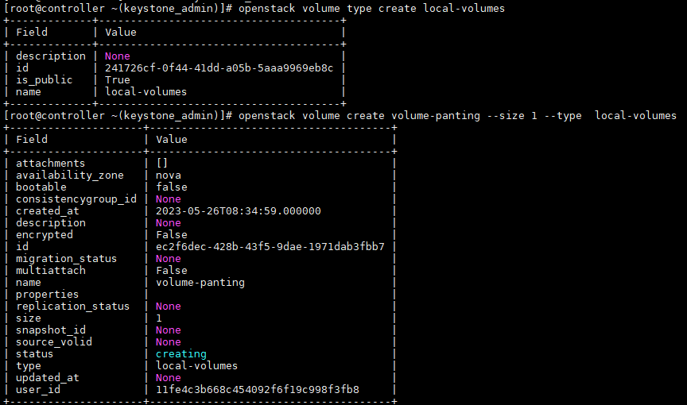

2、在 admin 项目中用“cirros-你的名字”镜像和实例类型 m1.128m.1g 创建虚拟机实例“cirros-02-你的名字”。
openstack server create cirros-02-panting --image cirros-panting --flavor m1.128m.1g --network admin-net

3、将“volume-你的名字”卷连接到实例“cirros-02-你的名字”，对改卷进行格式化并挂载验证。
openstack server add volume cirros-02-panting volume-panting

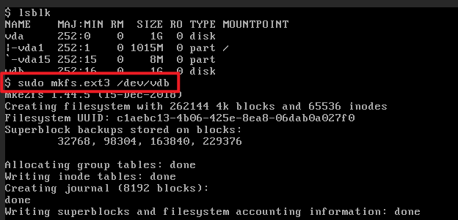
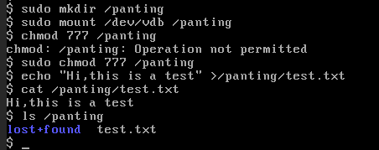
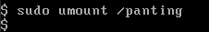
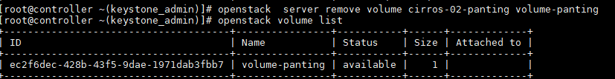

将该卷转让给项目“你的名字”，并连接到实例“CentoS-01-你的名字”，再进行挂载验证。
创建转让（admin）
openstack volume transfer request create --name panting volume-panting
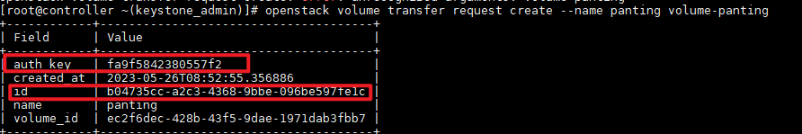
接受转让（使用panting用户变量）
openstack volume transfer request accept --auth-key 认证密钥 转让id
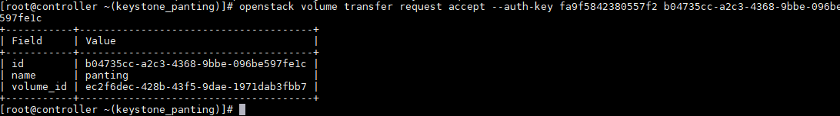

将卷连接到实例
openstack server add volume CentoS-01-panting volume-panting
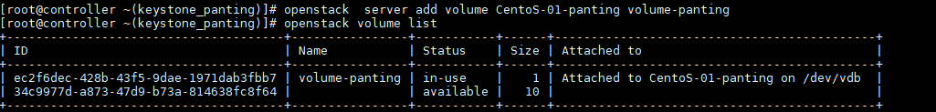
验证：
